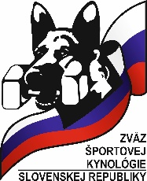
Dotazník mládežníka ZŠK SR
Mládežník – psovod:
Meno priezvisko :..........................................................................................................................
Dátum narodenia:............................................... číslo OP: ..........................................................
Bydlisko – ulica:.....................................................Mesto.....................................PSČ:...............
Telefónny kontakt :.................................................... mail:..........................................................
Zákonný zástupca :................................................................telefón............................................
Člen ZO:...........................................................Predseda ZO........................................................
Telefónny kontakt na predsedu:..........................................mail:...................................................
Pes:
Meno + chovateľská stanica:.........................................................................................................
Plemeno:....................................................................... číslo zápisu:.......................................
Dátum narodenia:........................................................ Skúšky :..............................................
Podpis zákonného zástupcu:.................................Podpis mládežníka :....................................
Súhlas ZO kynologického klubu s účasťou mládežníka na Letnom sústredení mládeže, ktorý organizuje ZŠK SR.
Dátum:........................................................ Pečiatka podpis:..............................................
–––––––––––––––––––––––––––––––––––––––––––––––––––––––––––––––––––––––––––
Vyplnenú a potvrdenú prihlášku zašlite na adresu: Zväz športovej kynológie SR, Partizánska cesta 2614/112, Banská Bystrica 97401 alebo mailom na: veronika.piatrova@zsksr.sk

